КОМПЛЕСНОЕ ЗАНЯТИЕ ПО РИСОВАНИЮ И ЛОГОПЕДИИ ДЛЯ ДЕТЕЙ СРЕДНЕЙ ГРУППЫ
"ОСЕНЬ В ГОСТИ К НАМ ПРИШЛА"2017г.

СЛАЙД 1 (дети) 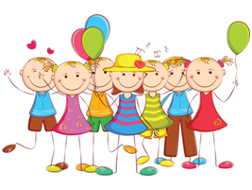
ВЕДУЩАЯ: Здравствуйте наши дорогие взрослые. как хорошо, что вы сегодня пришли к нам в гости! Мы рады вас видеть и показать что мы уже умеем, чему только учимся. смотрите, запоминайте и играйте с детьми дома.
Наши умные головки
Будут думать много, ловко.
Ушки будут слушать,
Ротик четко говорить.
Ручки будут хлопать,
Ножки будут топать.
Спинки выпрямляются,
Друг другу улыбаемся.

Сейчас мы отправляемся в загадочное, полное тайн, чудесную место, садитесь рядком, да поговорим ладком и узнаем, куда мы попали.
Слайд2( ПРЕЗЕНТАЦИЯ) 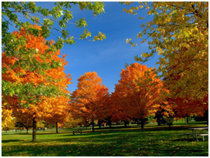
слайд 3 (осень) 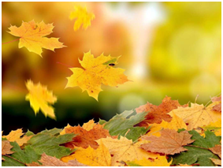
Мы попали в гости к Осени.
Физкультминутка:
Если на деревьях листья пожелтели
если в край долекий птицы улетели
если небо хмурое, если дождик льется
это время года осенью зовется.
Слайд 3 (Осень)
Входит Осень, с корзинкой, в которой дары ,здоровается.
Ведущая: Здравствуй Осень, Здравствуй Осень
Хорошо, что ты пришла,
У тебя мы Осень спросим,
Что в подарок принесла
Осень :У меня в руках корзинка
в ней осенние дары
все, чем только я богата
принесла для детворы.
(показывает фрукты и овощи), а чтобы всем хватило , надо их поделить
ИГРА "Раздели слова на слога" ГРУ-ША, БА-НАН...
Ведущая:
Если Осень всех угощает она какая? -щедрая
когда идет дождь Осень какая?- дождливая
когда дует ветер-ветреная
когда холодно-холодная
пасмурно-пасмурная
сыро-сырая
ясно-ясная
солнце-солнечная
листья разного цвета-разноцветная
когда радость от увиденного вокруг- радостная
когда кругом красиво-красивая
Слайд 4 (листопад)
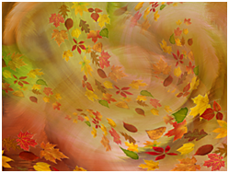
А самое красивое осенью это листопад. Ребята , а что такое листопад?
Дети: ответы детей.
Ведущая: Правильно , ребята. Листопад это когда много разноцветных листьев падают с деревьев. Какого цвета бываю осенью листочки?
Дети: ответы детей.
Ведущая: Да, и желтые, и красные, а бывает, что и зеленые листочки падают. Это очень красиво – разноцветные листочки кружатся в воздухе.
С какого дерева это лист
с дуба-дубовый,
а этот с клена-кленовый.
Ветер по лесу летал
Ветер листики считал
Вот дубовый
Вот кленовый
Вот последненький листочек
Ветер бросил на лужочек

Игра "Собери листочки"
(Мальчики собирают- по одному дубовые, а девочки- по 2 кленовых)
Дети отдают Осени называя
-У меня один дубовый лист
или у меня два кленовых листа
Слайд5 (дождь) 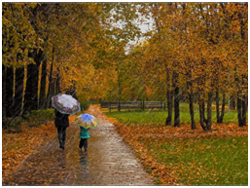
Ведущая: Что такое Что случилось,
все вокруг переменилось?
Тучка осенняя к нам прилетела
кап-кап-кап закапала
и дождем заплакала
ЛОГОРИТМИЧЕСКОЕ УПРАЖНЕНИЕ "КАП-КАП"
Осень меняет листья разноцветные на белые, плачет
Ведущая:
Что с тобой Осень, не пойму? Ты такая почему? Унылая и некому не милая?
Осень рассказывает, что дождь смыл разноцветные краски с листьев
Ведущая: Что же зря страдать, надо срочно меры принимать
Знаю я ответ, есть на свете чудо, что вернет нам цвет
Это чудо- дружбою зовется
Вы дружны ребята? (да)
Вы добра, ребята? (да)
Значит цвет найдется.
Занимайте места за столами
Давайте вспомним какого цвела ЗОЛОТАЯ ОСЕНЬ?
- красный, желтый, зеленый, оранжевый, коричневый
Дети садятся за столы, готовим к работе материал (намочить кисть, открыть краски)
Рассмотреть 3 предложенные цвета.(основные)
Вопрос- А где взять другие нужные цвета?
Волшебная кисть поможет , наколдует.
Смешение красок на листиках
Самостоятельная работа детей
Разложить готовые работы на полу- ковер осенний (листопад)
Осень:
Ох, ребята как я рада
кружит пестрый листопад
Листья около деревьев
Разноцветным ковриком лежат
А я для вас приготовила сюрприз "подносы с листьями"
Сдуваем и находим часть картинки-пазла, из которых составляем осеннюю примету-картину.
Ведущая:
Давайте мы поблагодарим Осень за то, что заглянула в каждый дом, за то , что бродит за окном, за то, что заглянула в детский сад, чтобы порадовать и взрослых и ребят
